U6.23 Scheda creata il 31 agosto 2026
Descrizione storico-bibliografica
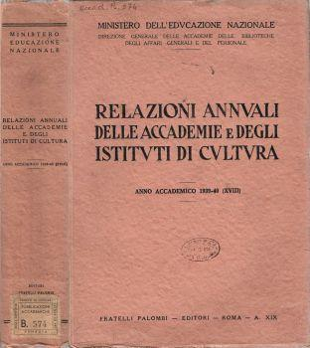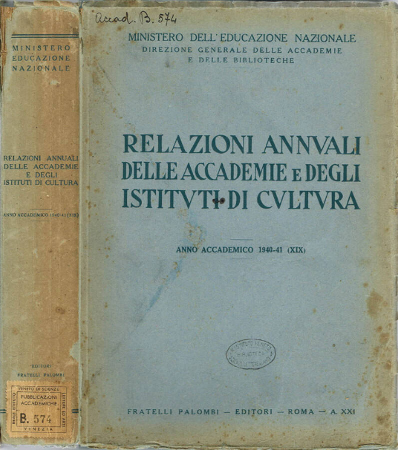
*Relazioni annuali delle accademie e degli istituti di cultura / Ministero dell'educazione nazionale, Direzione generale delle accademie e delle biblioteche, degli Affari generali e del personale. – 1939/40-1940/41. - Roma : Fratelli Palombi, 1940-1941. – 2 volumi ; 26 cm. ((Poi cambia denominazione delll'ente: Ministero pubblica istruzione. - TO00192674; UFI0041685
Autore: Italia : Ministero dell'educazione nazionale : Direzione generale delle accademie e delle biblioteche
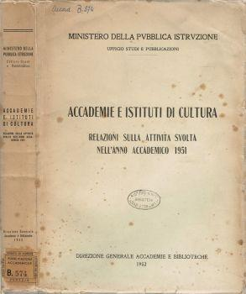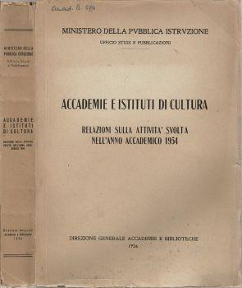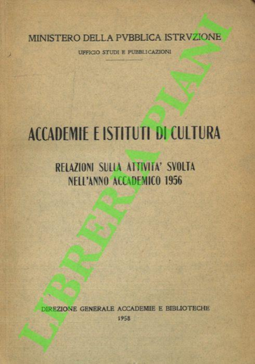
*Accademie e istituti di cultura : relazioni sulla attività svolta negli anni accademici ... / Ministero della pubblica istruzione, Ufficio studi e pubblicazioni. - 1941/48-1958. - Roma : Direzione generale accademie e biblioteche, 1950-1960. - volumi ; 26 cm. ((Annuale. - UFI0041687
Autore: Italia : Ministero della pubblica istruzione : Ufficio studi e pubblicazioni

*Accademie e istituti di cultura : situazione al ... / Ministero della pubblica istruzione, Direzione generale delle accademie e biblioteche e per la diffusione della cultura. - [S.l. : s.n., 1966-1972] (Grottaferrata : S. Nilo). – 7 volumi ; 30 cm. ((Annuale. - BVE0425443
Autore: Italia : Direzione generale delle accademie e biblioteche e per la diffusione della cultura

Soggetto: Accademie e istituti culturali – Italia - Annuari
Classe: D065

